Versie 1.0

Auteur: Tariq Dilrosun

Leerlingnummer: 2086112

Datum 22-4-2020

**Technisch ontwerp**

# Inhoudsopgave

Inhoudsopgave 1

Technische specificaties 2

Het technisch ontwerp van de database 6

### 

### Technische specificaties

**Relationeel datamodel**

**Normalisatie overzichten:**

* Gebruiker
* Vestiging
* Bestellingen

**Overzicht gebruiker**

0e normaalvorm

id, gebruikersnaam, email, wachtwoord, RG (id, bestelling_status)

1e normaalvorm

id, gebruikersnaam, email, wachtwoord

id, id, bestelling_status

2e normaalvorm

id, gebruikersnaam, email, wachtwoord

id, id

id, bestelling_status

3e normaalvorm

**gebruiker**

id, gebruikersnaam, email, wachtwoord

**gebruiker_has_bestellingen**

gebruiker_id, bestellingen_id

**bestellingen**

id, bestelling_status

**Overzicht vestiging**

### 0e normaalvorm

id, vestigingsnaam, RG (id, prijs, naam, beschrijving)

1e normaalvorm

id, vestigingsnaam

id, id, prijs, naam, beschrijving

2e normaalvorm

id, vestigingsnaam

id, id

id, prijs, naam, beschrijving

3e normaalvorm

**vestiging**

id, vestigingsnaam

**vestiging_has_producten**

vestiging_id, producten_id

**producten**

id, prijs, naam, beschrijving

**Overzicht bestellingen**

0e normaalvorm

id, bestelling_status, RG (id, prijs, naam, beschrijving)

1e normaalvorm

id, bestelling_status

id, id, prijs, naam, beschrijving

2e normaalvorm

id, bestelling_status

id, id

id, prijs, naam, beschrijving

3e normaalvorm

**bestellingen**

id, bestelling_status

**bestellingen_has_producten**

aantal, bestellingen_id, producten_id

**producten**

id, prijs, naam, beschrijving

**ERD**

**gebruiker**

gebruikersnaam, email, wachtwoord

**gebruiker_has_bestellingen**

gebruiker_id, bestellingen_id

**bestellingen**

id, bestelling_status

**bestellingen_has_producten**

aantal, bestellingen_id, producten_id

**producten**

id, prijs, naam, beschrijving

**vestiging_has_producten**

vestiging_id, producten_id

**vestiging**

id, vestigingsnaam

### Het technisch ontwerp van de database

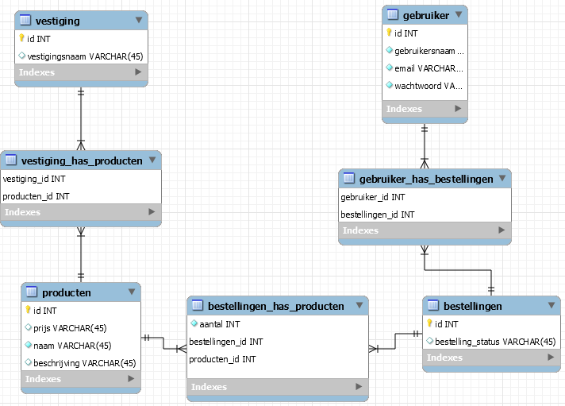

**Datadictionary**

|  |  |  |  |  |  |  |
| --- | --- | --- | --- | --- | --- | --- |
| Naam | Gebruiker | | | | | |
| Definitie | gegevens van de gebruiker | | | | | |
| Veldnaam | Sleutel | NN | AI | Type | Lengte | Omschrijving |
| id | PK | X | X | INT |  | primary key |
| gebruikersnaam |  | X |  | VAR | 45 | Gebruikersnaam account |
| email |  | X |  | VAR | 45 | Email account |
| wachtwoord |  | X | X | VAR | 45 | Wachtwoord |

|  |  |  |  |  |  |  |
| --- | --- | --- | --- | --- | --- | --- |
| Naam | Producten | | | | | |
| Definitie | De producten | | | | | |
| Veldnaam | Sleutel | NN | AI | Type | Lengte | Omschrijving |
| id | PK | X | X | INT |  | primary key |
| prijs |  |  |  | VAR | 45 | Prijs van het product |
| naam |  | X |  | VAR | 45 | Naam van het Product |
| beschrijving |  |  |  | VAR | 45 | Beschrijving product |

|  |  |  |  |  |  |  |
| --- | --- | --- | --- | --- | --- | --- |
| Naam | Vestiging | | | | | |
| Definitie | Locaties van het bedrijf | | | | | |
| Veldnaam | Sleutel | NN | AI | Type | Lengte | Omschrijving |
| id | PK | X | X | INT | 9 | primary key |
| vestigingsnaam |  | X |  | VAR | 45 | Naam van de vestiging |

|  |  |  |  |  |  |  |
| --- | --- | --- | --- | --- | --- | --- |
| Naam | Bestellingen | | | | | |
| Definitie | De bestellingen van de producten | | | | | |
| Veldnaam | Sleutel | NN | AI | Type | Lengte | Omschrijving |
| id | PK | X | X | INT | 9 | primary key |
| bestelling_status |  |  |  | VAR | 45 | De status van een bestelling |